Tekuteku JApAnese study mate

これ・それ・あれ

Check!
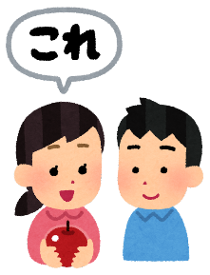
これは りんご です。

それは りんご です。

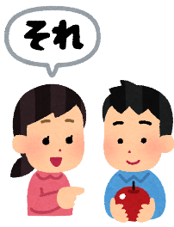
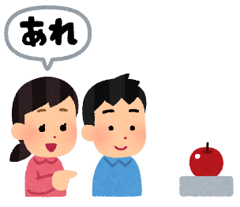
あれは りんご です。
※ここ,そこ,あそこ refer to locations, while これ、それ、あれare used to refer to objects.

CHECK!
〇と✕を書きましょう。Please write down 〇 and ✕.
- ここ は トイレ です。（ ） - koko wa toire desu
- そこ は さかな です。 （ ）- soko wa Sakana desu.
- あそこ は スーパー です。（ ）-asoko wa suupaa desu.

この・その・あの
この・その・あの are used with nouns to refer to things.
例) この りんご は 100円です。 -kono ringo wa 100yen desu.
あの りんご は 200 円です。-ano ringo wa 200yen desu.

CHECK!
いいものを選びましょう。 - Choose a good one.
- ( この ・ これ ) は 200円 です。
- (あの ・ あれ) かばん は いくら ですか。
- (その ・ それ ) スーパー は とおい です。 ※ とおい : far

今日の会話 – Today’s conversation

You are in the Electronics shop.
店員: いらっしゃいませ。
Irasshaimase.
マルコ : すみません、パソコンは どこですか？
Sumimasen, pasokon wa doko desuka.
店員 : パソコン は あそこ です。
Pasokon wa asoko desu.
マルコ : そうですか。 ありがとうございます。
マルコ : すみません、このパソコン は いくら ですか。
店員 : これ は 50,000円 です。
マルコ : そうですか。 ありがとうございます。

